BRISSAGO

gemütliche 3 ½-Zimmer-Wohnung

mit Balkon und Seeblick an zentraler, sonniger Lage

……………………..…………………………………..…..…………….…….…………………..……………………….

appartamento di 3 ½ locali

posizione centrale, soleggiata, terrazza e bella vista lago

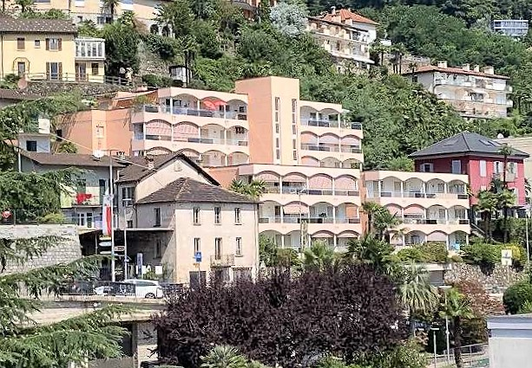

4180/3512
Fr. 620‘000.--

Standort | Umgebung

Eckdaten | Ausstattung

Wohnfläche: ca. 67m2
Etage: 5.OG
Baujahr: 1990
Zustand: gut
Dusche/WC: 1
Nebenkosten: ca. Fr. 400.--
Zweitwohnsitz: nein
Heizung: Oelzentralheizung
Keller: 1
Parkplätze: 1in der Tiefgarage

6614 Brissago, Via Crodolo 30

Region: Locarnese
Lage: sehr sonnig und ruhig
Aussicht: Seesicht
Schulen: ja
Einkauf: ja
öffentlicher Verkehr: 100m
Distanz nächste Stadt: 10km
Distanz Autobahn: 34km

Beschreibung

Diese schön 3 ½-Zimmer-Wohnung im 5. OG liegt an zentraler, sonniger Lage in Brissago an der Via Crodolo 30 nur 100 m oberhalb des Lago Maggiore.

Die 1990 erbaute Wohnung befindet sich wie die Residenz Daniela in einem guten Zustand. Sie wirkt sehr hell und wohnlich und weist ein hohes Wohnambiente auf.

Die Wohnung besteht aus einem Eingangskorridor, einem Wohnraum, einer Küche, zwei Zimmern und einer Dusche/WC. Vorgelagert ist eine grosse Terrasse mit Blick auf den Lago Maggiore und die gegenüberliegende Riviera del Gambarogno mit Ihren Berghängen.

Zur Wohnung gehören zusätzlich ein Kellerraum und ein Parkplatz in der Tiefgarage.

Das Seeufer mit seiner Promenade und der Bootshafen sind nur 100 m entfernt. In nächster Nähe befindet sich die Haltestelle des Stadtbusses, der bis Mitternacht verkehrt und den Bahnhof Locarno mit Brissago verbindet. Die Fahrt nach Locarno dauert 10 Minuten und zur Autobahn A2 in Bellinzona-Süd 30 Minuten. Im Dorf gibt es Einkaufsmöglichkeiten.

Highlights

- modernes, grosszügiges Wohnen
- grosser, gedeckter Balkon mit Seesicht
- zentrale, sonnige Lage
- 100m vom Seeufer entfernt

Ubiciazione

Informazione sull'immobile

Spazio vitale: circa 67m2
Piano: 5° piano
Anno di costruzione: 1990
Condizione: buona
Doccia/WC: 1
Spese di servizio: circa Fr. 400.--
Seconda casa: no
Riscaldamento: riscaldamento centrale a olio
cantina: 1
Posti auto: 1 nel parcheggio sotterraneo

6614 Brissago, Via Crodolo 30

Regione: Locarnese
Posizione: molto soleggiata e tranquilla
Vista: vista lago
Scuole: sì
Shopping: sì
trasporto pubblico: 100m
Distanza dalla prossima città: 10km
Distanza autostrada: 34km

Descrizione

Questo bell’appartamento di 3 ½ locali al 5° piano si trova in una posizione centrale e soleggiata a Brissago in Via Crodolo 30 a soli 100 m sopra il Lago Maggiore.

L'appartamento è stato costruito nel 1990 ed è in buone condizioni come la residenza Daniela. È molto luminoso e accogliente e ha un ambiente vivace.

L'appartamento è composto da un corridoio d'ingresso, un soggiorno, una cucina, due camere e una doccia/WC. Davanti all'appartamento c'è una grande terrazza con vista sul Lago Maggiore e sulla Riviera del Gambarogno con i suoi pendii montani.

L'appartamento ha anche una cantina e un posto auto nel garage sotterraneo.

Il lungolago con la sua passeggiata e il porto delle barche sono a soli 100 metri. Nelle immediate vicinanze c'è la fermata del bus urbano, che funziona fino a mezzanotte e collega la stazione di Locarno con Brissago. Il viaggio in auto fino a Locarno dura 10 minuti e fino all'autostrada A2 a Bellinzona-Sud 30 minuti. Ci sono negozi nel villaggio.

Highlights

- soggiorno moderno e spazioso
- grande balcone coperto con vista sul lago
- posizione centrale e soleggiata
- 100m dalla riva del lago

Eingang, Wohn-/Essraum, Küche und Balkon entrata, soggiorno/pranzo, cucina e balcone
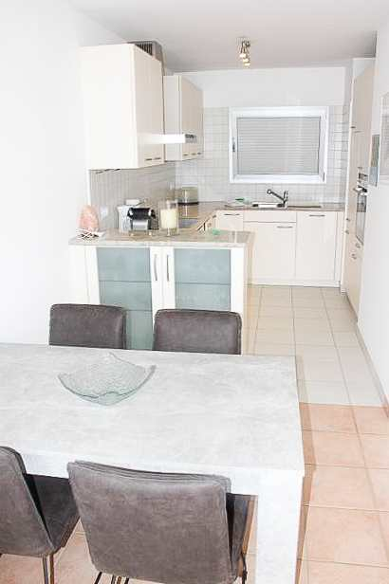

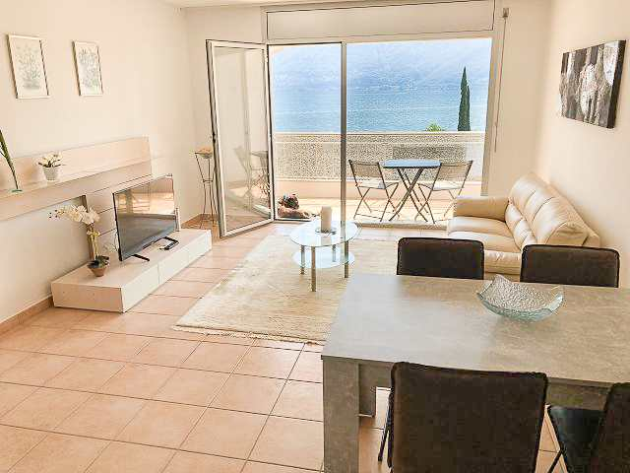

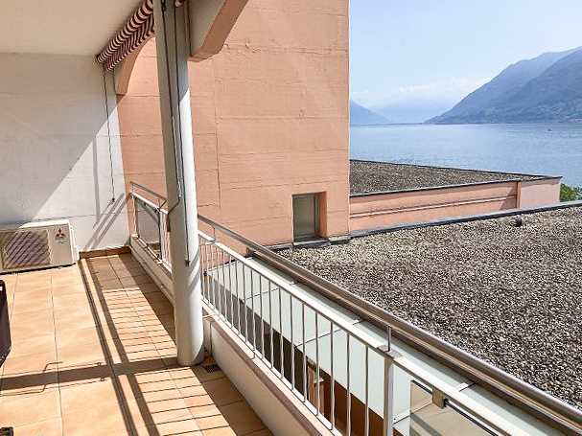
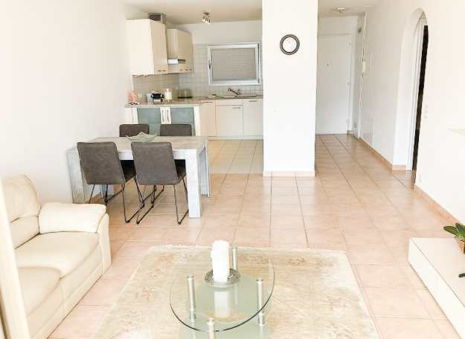

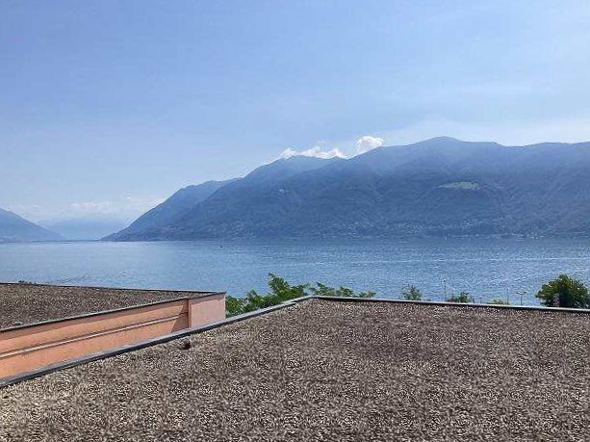
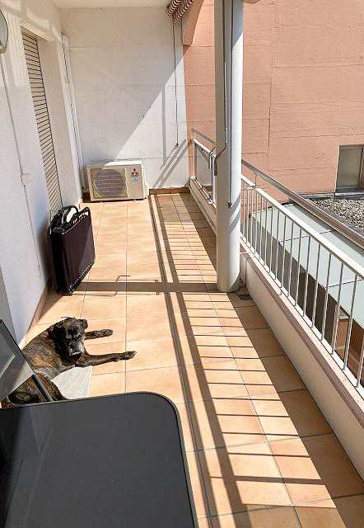

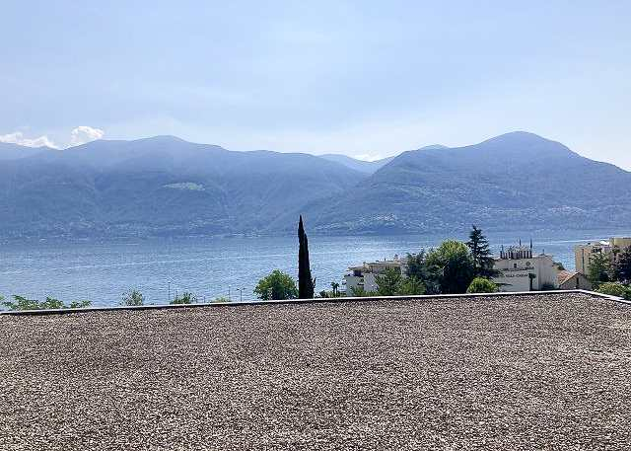

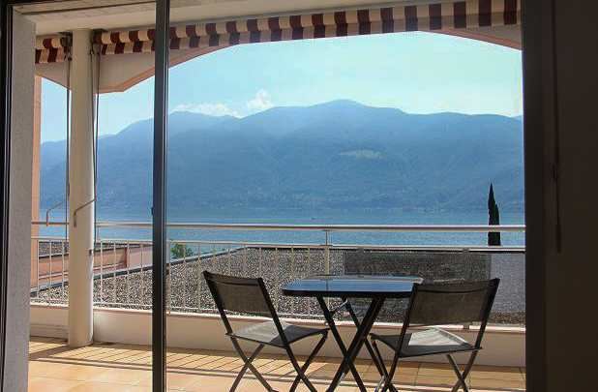

TICINO | Ascona

Schlafzimmer, Dusche/WC und Haupteingang camere da letto, doccia/WC e entrata
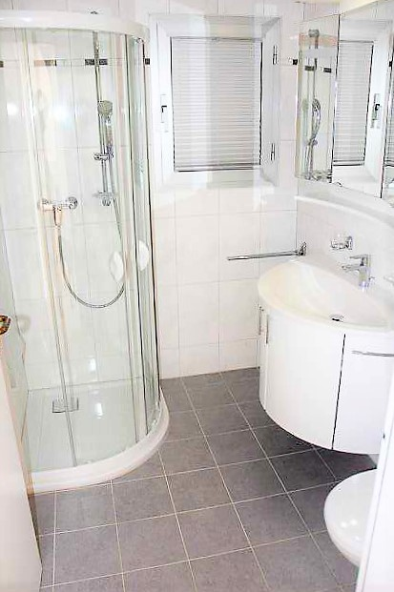
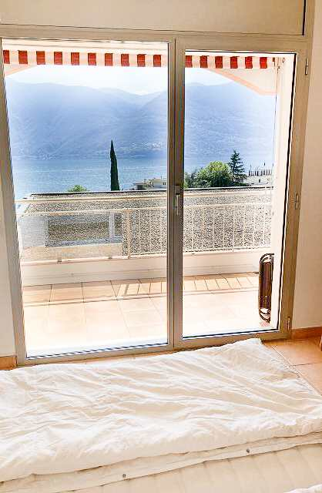

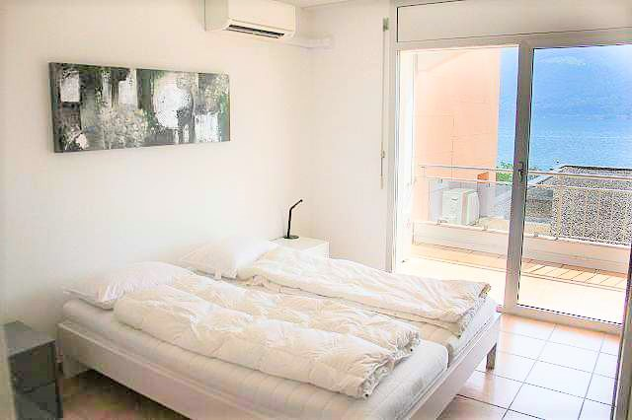
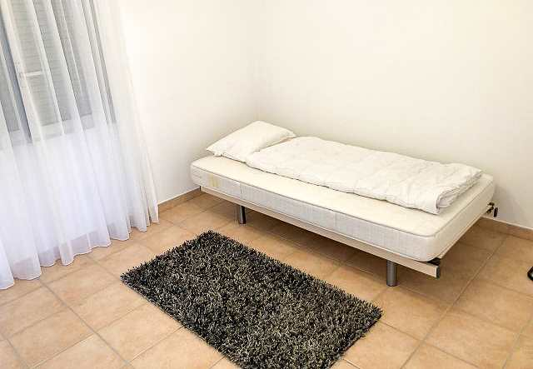

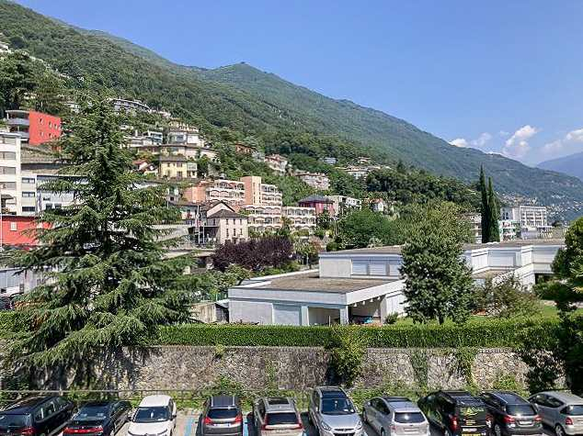
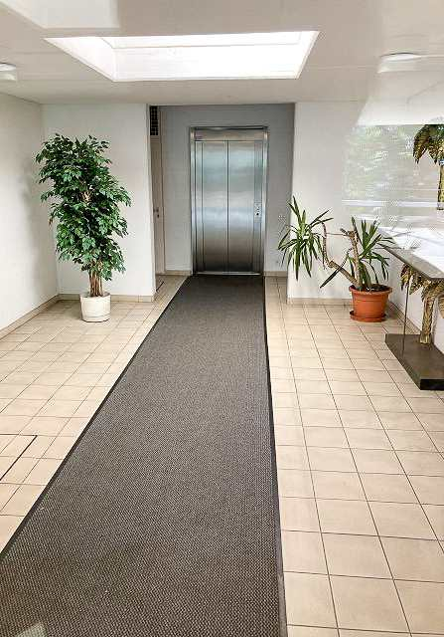

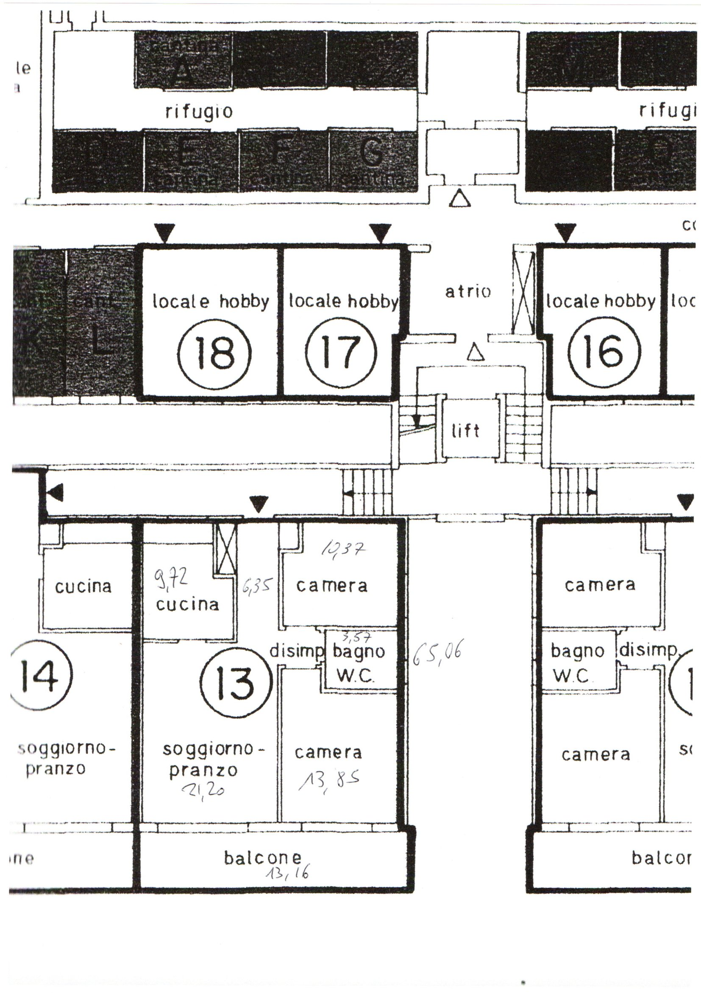

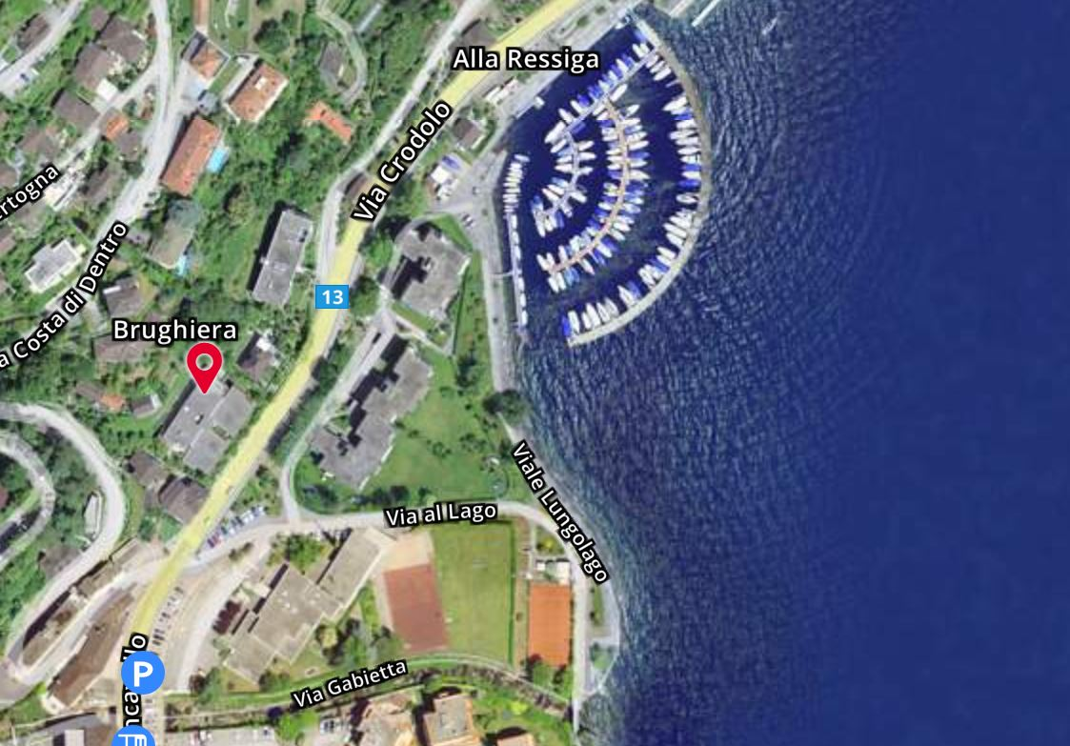

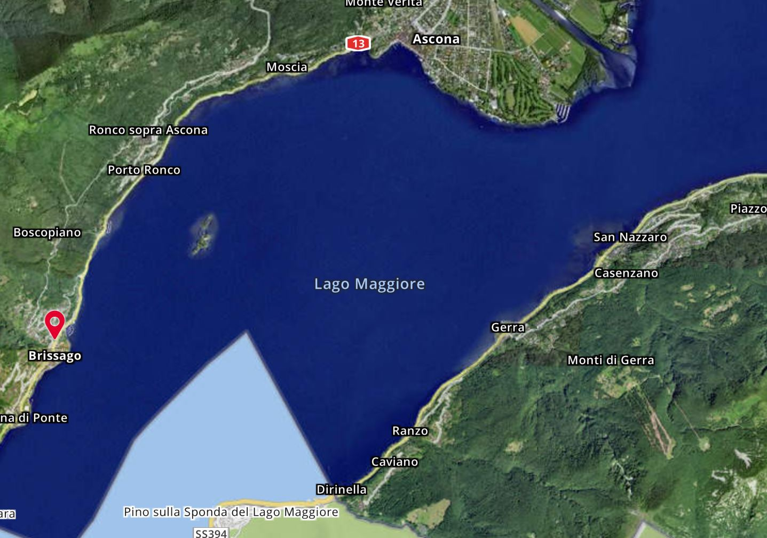

TICINO | Ascona

TICINO | Brissago

